Домашнее задание на 09.11.2021 г.
1. Выполнить умножение:
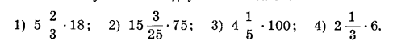
- $\frac{17}{3}∙ \frac{18}{1}=\frac{17}{1}∙\frac{6}{1}=102$
- $\frac{378}{25}∙\frac{75}{1}=\frac{378∙3}{1}=1 134$
- $\frac{21∙100}{5}=420$
- $\frac{7∙6}{3}=14$

2. Выполнить умножение: 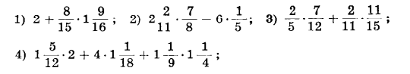
1) $2+\frac{8}{15}∙\frac{25}{16}=2+\frac{1∙5}{3∙2}=2+\frac{5}{6}=2\frac{5}{6}$
2) $\frac{24}{11}∙\frac{7}{8}-\frac{6}{5}=\frac{3∙7}{11∙1}-\frac{6}{5}=\frac{21}{11}-\frac{6}{5}=\frac{105-66}{55}=\frac{39}{55}$
3) $\frac{1∙7}{5∙6}+\frac{2∙11}{11∙15}=\frac{7}{30}+\frac{2}{15}=\frac{7+2∙2}{30}=\frac{11}{30}$
4) $\frac{17∙2}{12}+\frac{4∙19}{18}+\frac{10∙5}{9∙4}=\frac{17}{6}+\frac{76}{18}+\frac{25}{18}=\frac{51+76+25}{18}=\frac{152}{18}=\frac{76}{9}=8\frac{4}{9}$
3. Решить задачи:
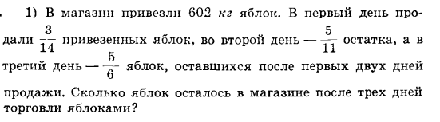
1) В первый день продали: $602∙\frac{3}{14}=43∙3=129$ кг яблок
Остаток = 602-129=473 кг яблок
2) Во второй день продали: $473∙\frac{5}{11}=33∙5=215$ кг яблок
Остаток = 473-215=258 кг яблок
3) В третий день продали: $258∙\frac{5}{6}=43∙5=215$ кг яблок
Остаток = 258-215=43 кг яблок
Ответ: После 3-х дней торговли осталось 43 кг яблок
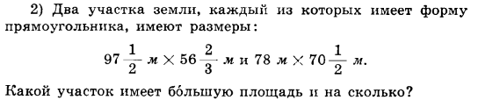
1) Найдём площадь каждого
Первого: $97\frac{1}{2}∙56\frac{2}{3}=\frac{195}{2}∙\frac{170}{3}=\frac{65∙85}{1∙1}=5 525$ м²
Второго: $78∙70\frac{1}{2}=\frac{78}{1}∙\frac{141}{2}=\frac{39∙141}{1}=5 499$ м²
Сравним: 5 525 > 5 499
Следовательно, площадь первого участка больше на 5 525 – 5 499 = 26 м²

